Lektion 4 Forurening af vand og rensning af vand.

Nedenfor ses et typisk rensningsanlæg. Vandet kommer ind til anlægget gennem indløbet og forlader anlægget i udløbet. Opgaven er nu at gennemgå de forskellige processer i rensningsanlægget.

- Mekanisk rensning
- Biologisk rensning

- Kemisk rensning

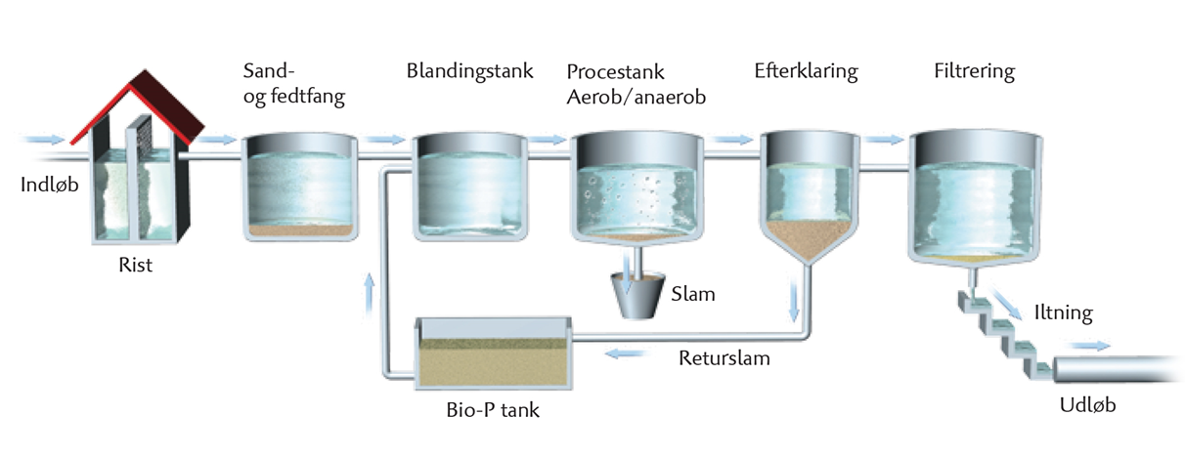
Figuren fra Frøsig m.fl. Biologi i udvikling. Nucleus 2016 https://www.nucleus.dk/component/productfiguremanager/figuregroup/?id=33:Figurer%201-30

FRA EU´s BYSPILDEVANDSDIREKTIV:
EU´s direktiv om byspildevand blev implementeret i dansk lovgivning den 1. juli 1994 med den tidligere spildevandsbekendtgørelse (bekendtgørelse nr. 310 af 25. april 1994). Foruden Vandmiljøplanens faste udlederkrav introducerer byspildevandsdirektivet tillige kemisk iltforbrug som COD, som et fast udlederkrav til spildevandets indhold af organisk iltforbrugende stof.
Kravene indebærer, at der i en udledningstilladelse ikke kan fastsættes højere grænseværdier for iltforbrugende organiske stoffer kontrolleret som BI₅(mod.) og COD, total kvælstof og total fosfor. Derimod kan lavere grænseværdier fastsættes i en udledningstilladelse under hensyn til opfyldelse af den i regionplanen fastsatte målsætning for det vandområde, hvortil der udledes.
Reglerne finder også anvendelse i tilfælde af ændring af tidligere meddelte udledningstilladelser, når et anlægs samlede kapacitet ved den fornyede tilladelse vurderes at være større end tidligere og derved kommer over de fastsatte kapacitetsgrænser anført i bekendtgørelsens § 18.
Forbedret rensning af spildevand For at undgå at skade folks helbred og miljøet ved udsættelse for urenset spildevand — spildevand og brugt vand fra husholdninger og spildevand fra industrien — iværksætter EU’s byspildevandsdirektiv, der blev indført i 1991, initiativer til at begrænse mængden af forurenende stoffer, der udledes til miljøet. Lokale myndigheder må indsamle og rense vand fra landsbyer og byer med 2 000 indbyggere eller derover. Rensningsanlæg skal leve op til nogle minimumsstandarder. Strengere standarder gælder i tilfælde, hvor vandet kan beskadige følsomme miljøer eller den menneskelige sundhed. De fleste EU-lande har nu iværksat de fl este spildevandssystemer i overensstemmelse med direktivets krav. Tidsfristen for nyere medlemsstater er i 2018. Lande, der ikke overholder kravene, kan få en bøde.
Fra: https://ec.europa.eu/environment/pubs/children/pdf/waste_water/da.pdf

